Шаг 1. Заходим в AppStore
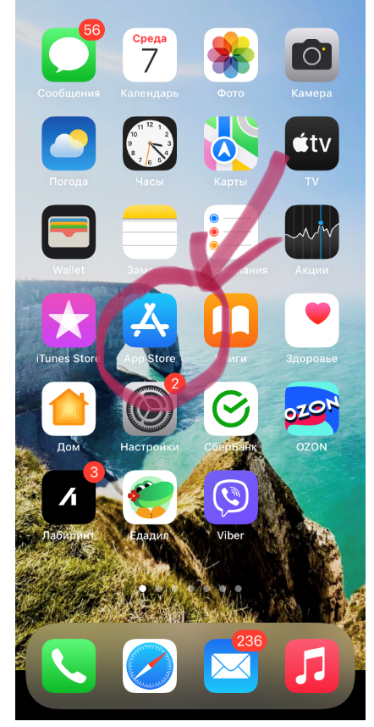

Шаг 2. Находим строку поиска (лупу), нажимаем на нее.
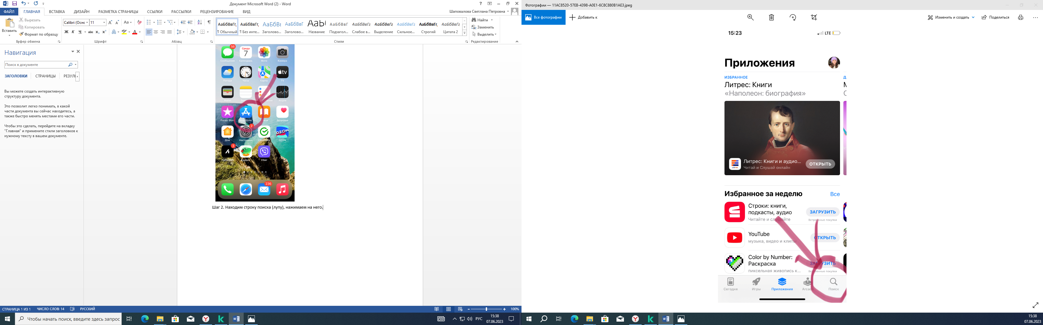

Шаг 3. Открывается строка поиска и в ней.
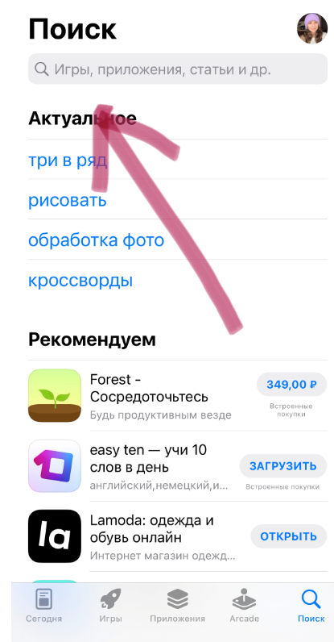

Шаг 4. Набираем: МЧС России.
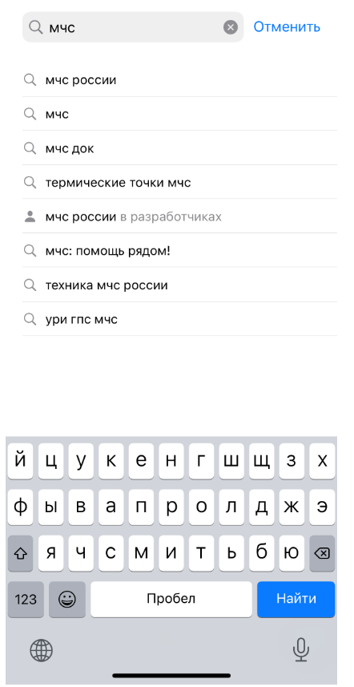

Шаг 5. Нажимаем кнопку скачать.
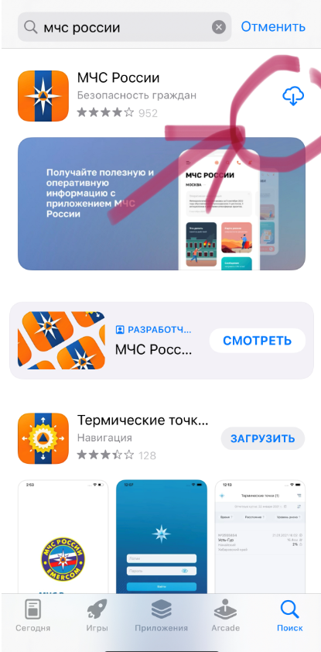

Шаг 6. Ждем, когда приложение полностью загрузится.
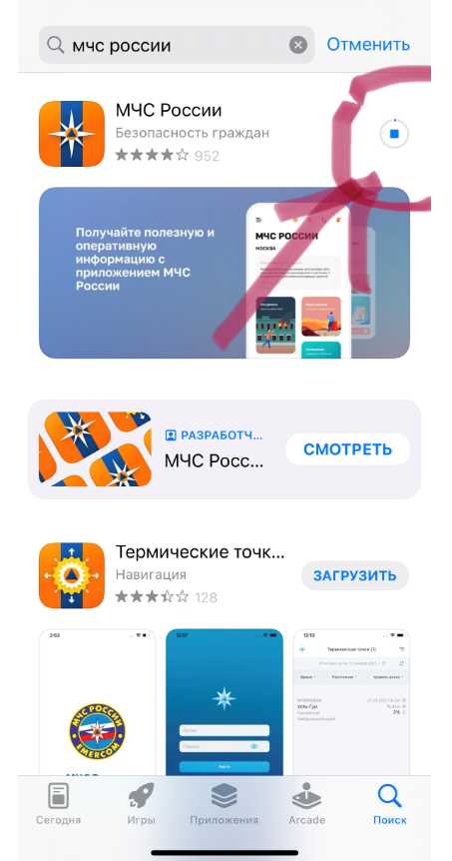

Шаг 7. Появилась кнопка «открыть», нажимаем на нее.
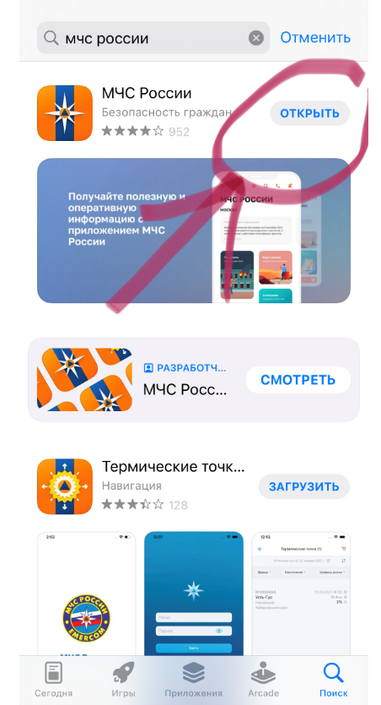

Шаг 8. Открывается приложение.
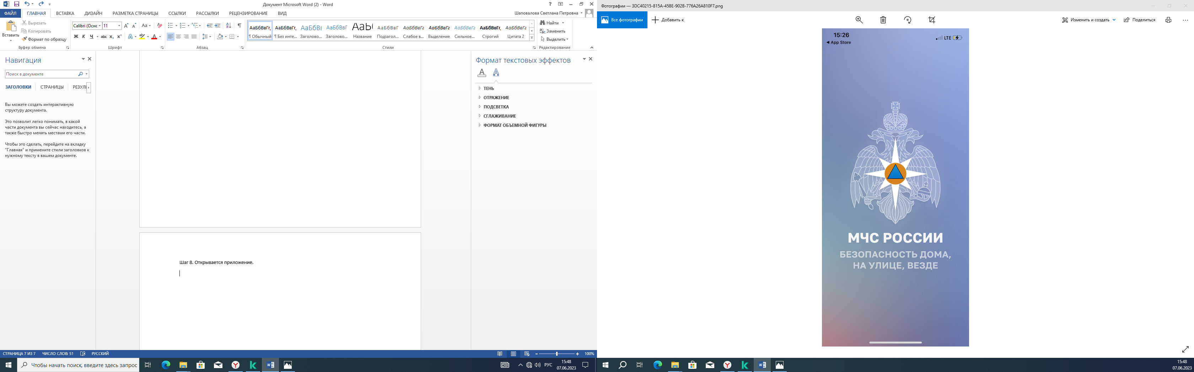

Шаг 9. Приложение запрашивает разрешение на отправку уведомлений. Нужно нажать «РАЗРЕШИТЬ».
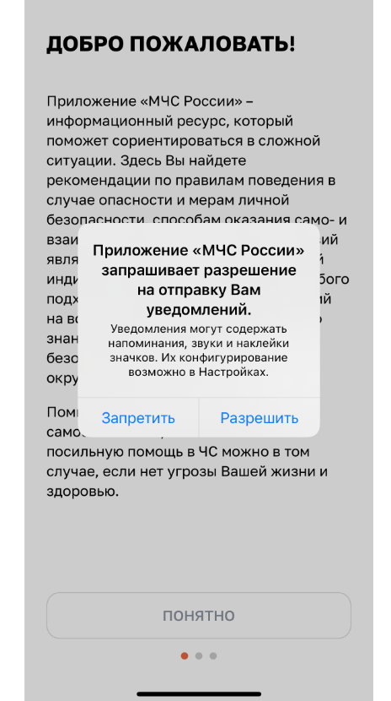

Шаг 10. Все готово.
